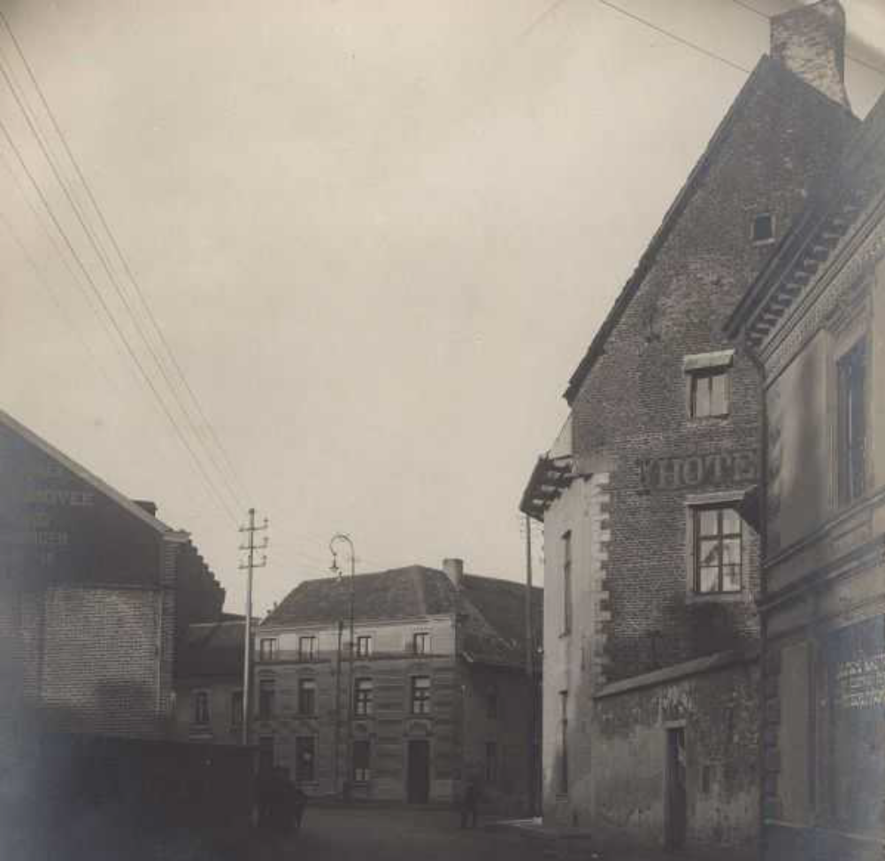

^
Helm
^
Hotel de Kroon

^
Mannhaus

